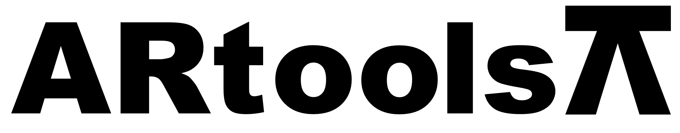 **Technical sheet** artools.com

TENAZA SACACLAVOS

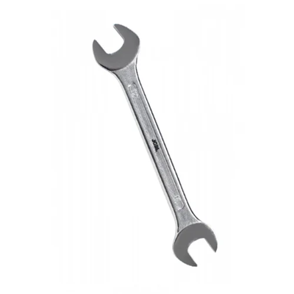

**Características:**

* Forjado en estampa.
* Fabricado en acero al carbono.
* Mordazas templadas por inducción.
* Según normas DIN 9243.
* También disponible sin agarre.

| **Artículo N°** | **Tamaño (pulgadas)** |
| --- | --- |
| 030701 | 6 |
| 030702 | 8 |